凭证文件柜

品牌： 龙宝
尺寸：1850mmx900mmx400mm 1.0厚度 9层隔板

品牌 | 产品名称 | 产品图片 | 规格 | 颜色 | 单位 | 数量 | 材质说明
龙宝 | 凭证柜 | 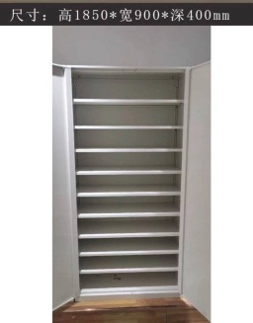 | 1850*900*400 | 灰白 | 张 | 2 | 1mmSPCC优质冷轧钢板，9层隔板柜体表面经过除油、酸洗、磷化采用质量上层桔纹粉末静电喷塑高温固化等严格处理，焊接部分采用高标准熔接焊,表面平整光滑。柜面采用绿色环保型粉末,对人体及周末环境不产生危害，无毒、无副作用，使用时无异味。

